Den prevence melanomu v Lékárnách Nympharm

Základy ochrany kůže před škodlivými účinky slunečního záření

_________________________________________________________________________________

S přicházejícím jarem všichni toužebně vyhlížíme záplavu hřejivých slunečních paprsků. Je potřeba si ale také uvědomit, že nadměrné vystavování pokožky slunečnímu záření s sebou nese nezanedbatelná rizika. Počet kožních nádorů na celém světě v posledních desetiletích vytrvale stoupá. Jednou z hlavních příčin je intenzivní působení slunečního záření. Problémovou částí slunečního spektra je zejména ultrafialové záření (95 % UVA, 5 % UVB), které může způsobovat poškození lidské kůže a očí. Proto Lékárny Nympharm každoročně v rámci svých preventivních programů připravují pro své pacienty Den prevence melanomu. Ani tento rok nebude výjimkou a začátkem června budou mít pacienti lékáren možnost nechat si bezplatně zkontrolovat znaménka zkušeným dermatologem MUDr. Janem Hugem z Dermatovenerologické kliniky 3. LF UK a FN Královské Vinohrady. Vyšetření proběhne v Lékárně Nympharm, a to konkrétně v Lékárně Na Sídlišti dne 9.6.2021. To, že je důležité tuto problematiku nepodceňovat dokládá fakt, že maligní melanom patří mezi nejzhoubnější typ rakoviny. Ačkoliv je toto onemocnění často prezentováno, jeho výskyt se bohužel stále zvyšuje. Proto se i lékárníci Lékáren Nympharm snaží zvýšit informovanost o tomto závažném onemocnění, o rizikových faktorech, a hlavně o jeho prevenci. Prevencí mu totiž lze předejít!
„Základem je samovyšetření a pravidelné kontroly u dermatologa, protože čím dříve se na kožní změny přijde, tím se šance na vyléčení zvyšují. Čas zde hraje velkou roli. Možnosti léčby pokročilého melanomu jsou bohužel omezené,“ uvádí PharmDr. Helena Kutilová, z Lékárny Nympharm. „Jasným rizikovým faktorem je zvýšené vystavování UV záření při opalování nebo vystavení kůže slunečnímu záření bez použití ochranných opalovacích krémů. Na co se občas zapomíná, je fakt, že i solária mohou způsobit poškození kůže, které může vyústit v rakovinu. O předčasném stárnutí kůže nemluvě,“ dodává Helena Kutilová.
„Riziko vzniku melanomu závisí také na genetických faktorech. Proto by se měli každoročně nechat zkontrolovat dermatologem členové rodiny, kde se melanom již vyskytl,“ uvádí Mgr. Jan Sahula, z Lékárny Nympharm. „Dalším rizikovým faktorem jsou však i užívané léky. Některé totiž zvyšují citlivost kůže k UV záření. Stejně tak mohou působit i deodoranty, parfémy a další kosmetické prostředky. Při opalování doporučujeme používat ochranné opalovací krémy s vysokým UV faktorem (30 – 50) a po opalování používat k tomu určený krém, aby se kůže dostatečně promastila,“ dodává Jan Sahula.
„Nejohroženějšími skupinami jsou děti. Do 6 měsíců věku by se neměli kojenci vystavovat přímému slunci vůbec, pod 2 roky věku by se měla batolata chránit oděvem a nevystavovat se polednímu slunci. Další velmi ohroženou skupinou jsou imunosuprimovaní pacienti, zejména po orgánových transplantacích, a dále také atopici, lidé užívající léky vyvolávající fototoxickou reakci a obecně lidé s citlivou pokožkou,“ zmiňuje PharmDr. Jaromír Vlach, z Lékárny Nympharm. „Základem fotoprotekce - ochrany před škodlivými účinky slunečního záření, je zodpovědné chování a vyhýbání se přímému slunečnímu záření v době jeho nejvyšší denní intenzity mezi 11. a 15. hodinou. Další základní možností fotoprotekce je ochrana oděvem a nanášení ochranných přípravků (sunscreenů) přímo na exponovanou kůži,“ dodává Jaromír Vlach.

Základy ochrany kůže před škodlivými účinky slunečního záření
Fotoprotektivní účinnost je charakterizována ochranným faktorem SPF - sun protecting factor. Například přípravek s SPF 30 umožní při správné aplikaci 30x delší pobyt na slunci, než dojde k zarudnutí pokožky, oproti pobytu na slunci bez ochrany. V praxi se však účinnost znatelně snižuje nedostatečnou vrstvou, nedůslednou aplikací, mechanickým odíráním, pocením nebo smýváním. Důležitou vlastností u sunscreenů je i vodostálost. Přípravky označené „water-resistant“ vydrží 40 minutové máčení kůže ve vodě, „very-water-resistant“ vydrží 80 minutové máčení.

Na trhu je velké množství přípravků obsahujících filtry organické (chemické – vhodné pro nejširší použití) a anorganické (fyzikální - vhodné např. pro děti, atopiky a velmi citlivou pleť). Správná aplikace má být pečlivá a provedená dvakrát. Při druhé aplikaci zatřeme zapomenutá místa a nanesená vrstva bude dostatečná. Natření by mělo být u chemických filtrů provedeno 20 minut před opalováním, aby se účinné látky dobře navázaly v pokožce.

Lékárníci Nympharm apelují na osobní zodpovědnost každého pacienta, a také rodičů vůči svým dětem, aby chránili zdraví pokožky své i svých dětí. Každoročně proto v Lékárnách Nympharm probíhá bezplatné jednodenní vyšetření pigmentových znamének zkušeným dermatologem.

Vzhledem k vysokému zájmu pacientů a jejich ochotě zajímat se o svůj zdravotní stav připravily nymburské Lékárny Nympharm také měření cévního věku, a to na konci dubna v týdnu od 26. do 30. 4. 2021. Akce Týden s měřením cévního věku proběhne v jedné ze tří Lékáren Nympharm, a to konkrétně v Lékárně 2. května. Rychlost stárnutí cév totiž závisí na době, po kterou jsou cévy rizikovým faktorům vystaveny a na intenzitě jejich působení. Čím více rizikových faktorů na cévy působí, tím se celý proces jejich stárnutí urychluje. Ve stěnách cév se ukládá cholesterol, výsledkem je jejich zvýšená tuhost a zvápenatění, které vedou právě k srdečněcévním chorobám. Tento proces urychluje nezdravá strava, nedostatek pohybu, zvýšený příjem soli, kouření a více než mírná konzumace alkoholu. Průběžné sledování zdravotního stavu a včasné zahájení prevence může zcela zásadně ovlivnit vývoj. Lékárníci Lékáren Nympharm svými dlouhodobými aktivitami apelují na své pacienty, že to má význam a radí konkrétní kroky k odstranění negativních faktorů. Podrobnější informace o akci Měření cévního věku zájemci naleznou na stránkách www.nympharm.cz či facebooku nebo mohou volat na telefonní číslo 325 514 514. Držitelé klientské karty Nympharm, kteří na sebe nechali mailový kontakt, budou informováni emailem.
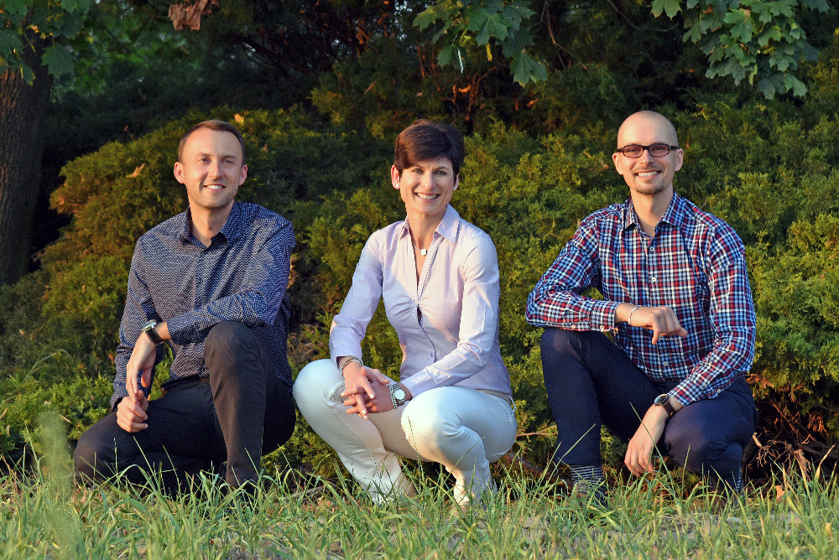
________________________________________________________________________________
Rodinu Lékáren Nympharm s.r.o. tvoří Lékárna Pharmea na Poliklinice AGEL (býv. železniční), Boleslavská 1854 Nymburk, Lékárna 2. května 757/1 Nymburk a nově od června 2020 také Lékárna Na Sídlišti - Poliklinika Okružní, Okružní 2160 Nymburk. Díky nadstandardnímu technologickému a odbornému zázemí jsou zde mimo jiné připravovány léky na míru pro každého pacienta přesně podle lékařem předepsané receptury. Přestože se tato praxe jeví jako zcela automatická, není tomu tak vždy a všude. Lékárny Nympharm jsou tak schopny pokrýt i velmi specifické individuální potřeby jednotlivých pacientů. Zároveň disponují největším skladem léků na Nymbursku a vynikají tak šíří okamžitě dostupného sortimentu i schopností zajistit na trhu nedostatkové léky. Všem klientům se věnuje vysoce profesionální tým lékárníků a farmaceutických asistentů z Nymburka a okolí. Na provozu lékáren se aktivně podílí i tři vlastníci z Nymburka a Poděbrad PharmDr. et Mgr. Helena Kutilová, Mgr. Jan Sahula a PharmDr. Jaromír Vlach. K vysoké oblibě Lékáren Nympharm jak mezi lékaři, kteří je svým pacientům doporučují, tak mezi zákazníky přispívá fakt, že kromě ctění originální preskripce lékaře a umění vyrobit léky na míru na místě, hlídá vysoce profesionální tým i kombinaci léků, které daný člověk užívá. Dále pak pravidelné pořádání preventivních zdravotních programů, jako je prevence melanomu, měření cévního věku nebo bezplatné měření krevního tlaku, které je zde samozřejmostí. Lékárny Nympharm disponují i vlastním dermocentrem, kde profesionálně proškolený personál poskytuje diagnostiku a poradenství v péči o pleť.

